**Trường Tiểu học Bình Quới Tây**

Lớp: 2/…

Họ và tên:……………………………………..

**PHIẾU BÀI TẬP TUẦN 25**

**MÔN: TẬP LÀM VĂN**

**Bài: ĐÁP LỜI ĐỒNG Ý**

**QUAN SÁT TRANH, TRẢ LỜI CÂU HỎI**

1. **Hướng dẫn học bài:**

* Câu 1: đáp lời đồng ý theo nhiều cách khác nhau, phù hợp vơi tình huống giao tiếp.
* Câu 2: quan sát tranh trả lời câu hỏi, chú ý cách diễn đạt khác nhau.

1. **Bài tập ứng dụng**

***Câu 1*. Nói lời đáp trong các đoạn đối thoại sau:**

a) - Hương cho tớ mượn cái tẩy nhé?

    - Ừ.

- ......................................................................................................................................

b) - Em cho anh chạy thử cái tàu thuỷ của em nhé?

    - Vâng.

- ......................................................................................................................................

**Câu 2. Quan sát tranh và trả lời câu hỏi:**

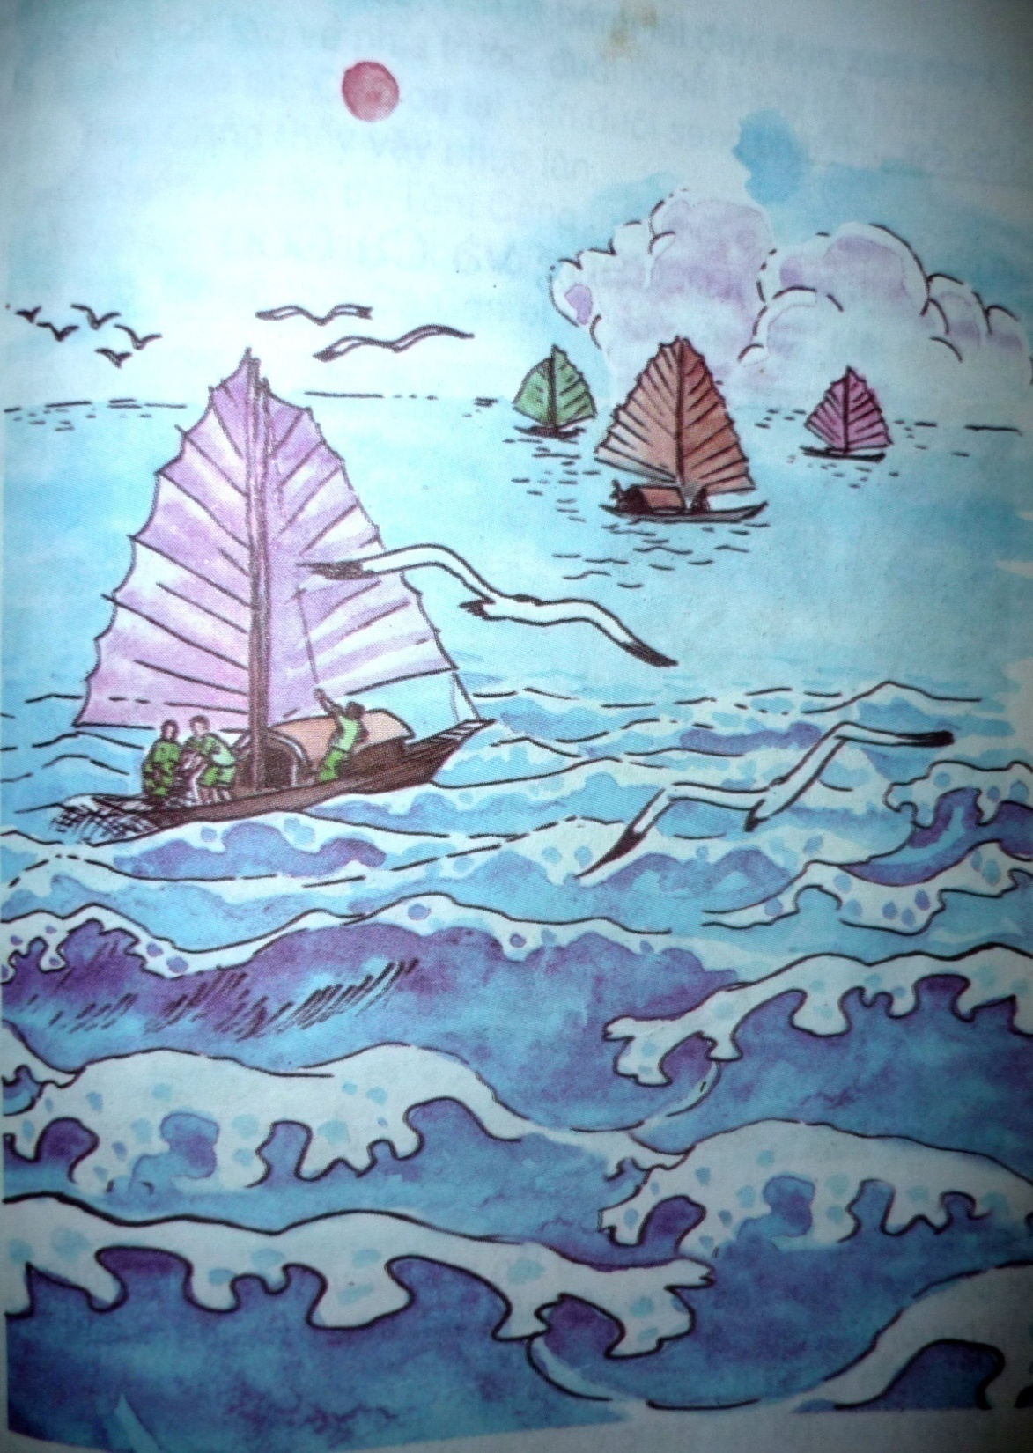

a) Tranh vẽ cảnh gì

.........................................................................................................................................

b) Sóng biển như thế nào?

.........................................................................................................................................

c) Trên mặt biển có những gì?

.........................................................................................................................................

d) Trên bầu trời có những gì?

.........................................................................................................................................